**ภาคผนวก ข**

**การเผยแพร่ให้ชุมชน**

การศึกษาคุณภาพถ่านที่ได้จากผลที่มีเปลือกแข็งของต้นไม้ ได้นำไปเผยแพร่และถ่ายทอดองค์ความรู้ที่ได้จากการวิจัยนี้ ให้กับประชาชนในท้องถิ่นได้นำองค์ความรู้ ไปใช้ในชีวิตประจำวัน โดยการผลิตเชื้อเพลิงประเภทถ่านไว้ใช้ในครัวเรือน เป็นการลดค่าใช้จ่ายในการจัดซื้อเชื้อเพลิง อีกทั้งเป็นการนำวัสดุที่เหลือจากธรรมชาติมาผลิตเป็นเชื้อเพลิงทดแทนไม้ ไปโดยคณะผู้วิจัยได้เลือกชุมชนเป้าหมาย ณ บ้านโนนสมบูรณ์ และบ้านหนองแสง ต.โพธิ์สัย อ.ศรีสมเด็จ จ.ร้อยเอ็ด **แสดงได้ในรูปที่ ข-1 ถึง รูปที่ ข-7**

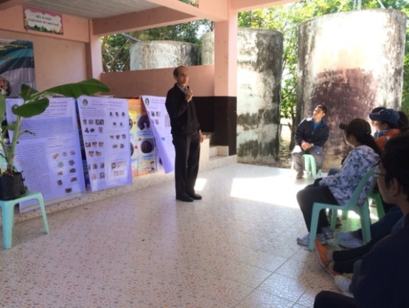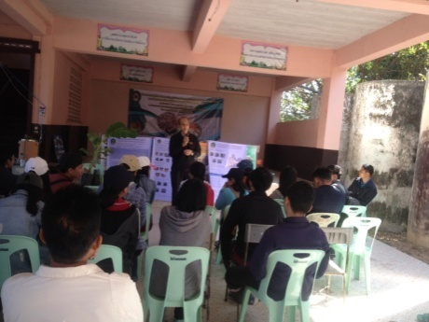

**รูปที่** ข-1 ถ่ายทอดองค์ความรู้บ้านโนนสมบูรณ์ **รูปที่** ข-2 ชุมชนเป้าหมายบ้านโนนสมบูรณ์

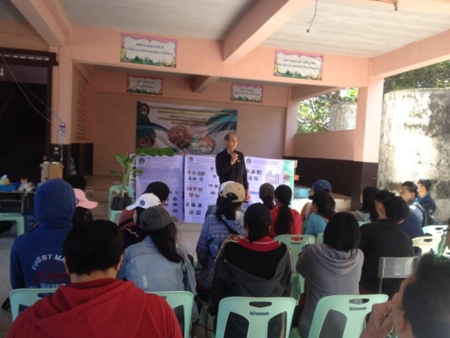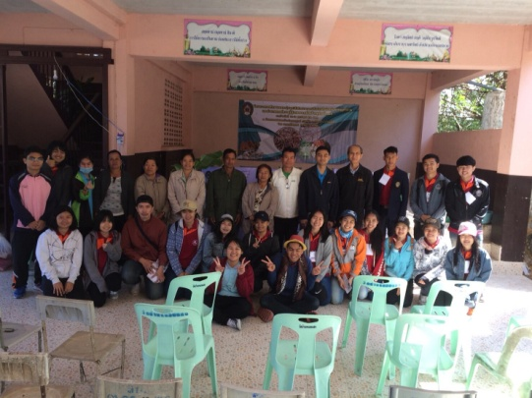

**รูปที่** ข-3 ถ่ายทอดองค์ความรู้บ้านหนองแสง **รูปที่** ข-4 ชุมชนเป้าหมายบ้านหนองแสง

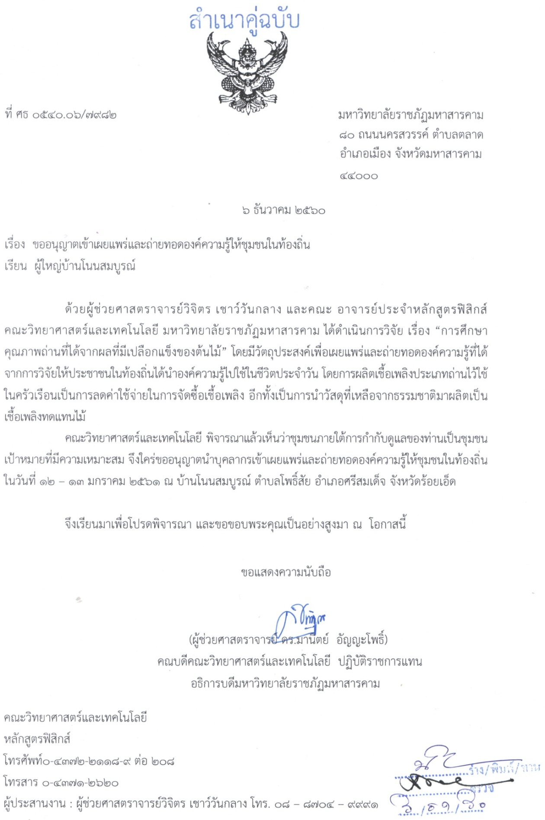

**รูปที่** ข-5 หนังสือขออนุญาตถ่ายทอดองค์ความรู้โครงการวิจัย บ้านโนนสมบูรณ์

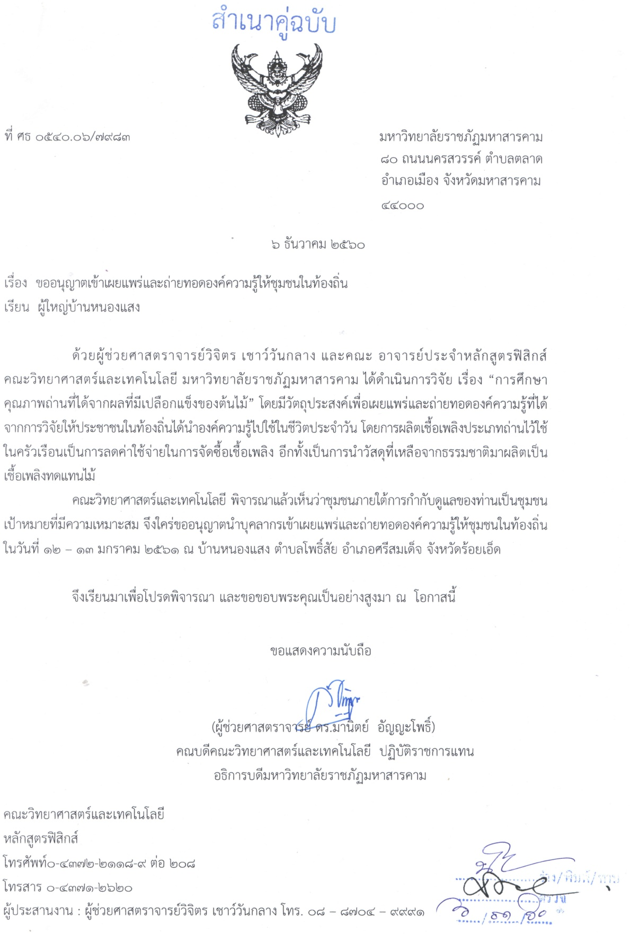

**รูปที่ ข-6** หนังสือขออนุญาตถ่ายทอดองค์ความรู้โครงการวิจัย บ้านหนองแสง

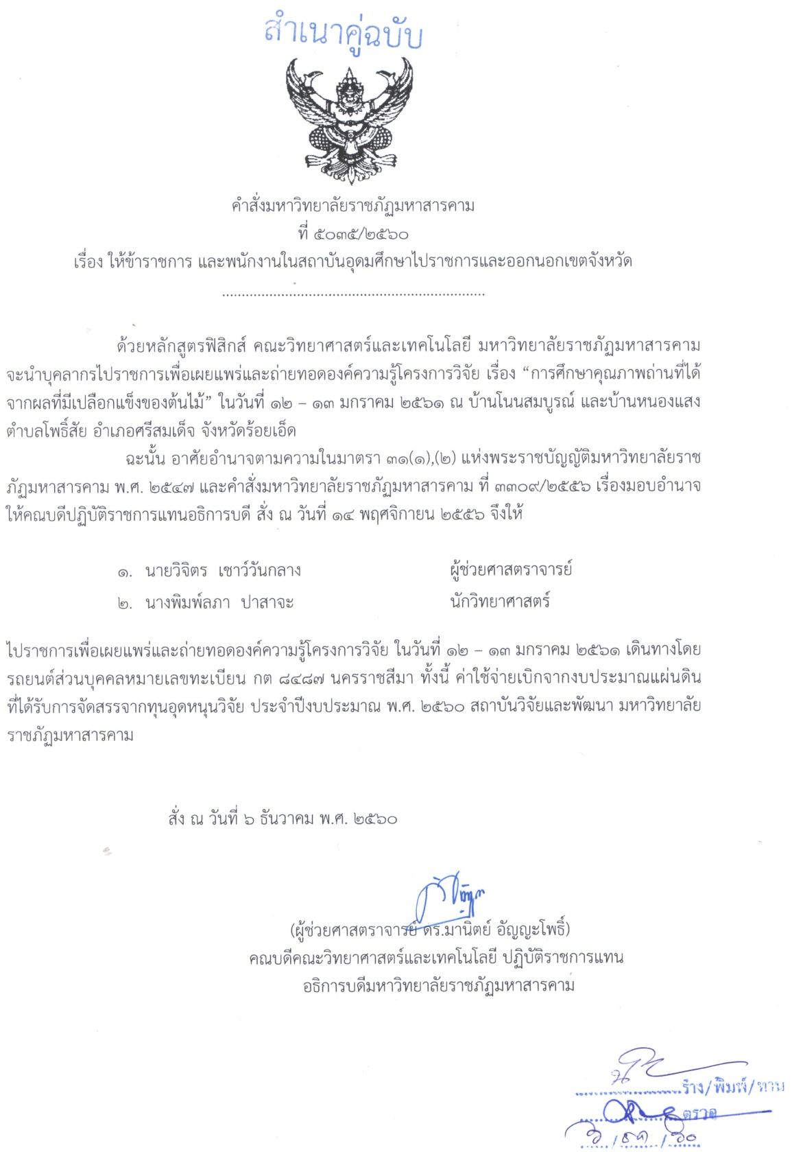

**รูปที่ ข-7** คำสั่งเผยแพร่ และถ่ายทอดองค์ความรู้โครงการวิจัย